

**О внесении изменения в постановление акимата Акмолинской области от 23 ноября 2015 года № А-11/534 "Об утверждении регламентов государственных услуг"**

***Утративший силу***

Постановление акимата Акмолинской области от 4 февраля 2016 года № А-2/50. Зарегистрировано Департаментом юстиции Акмолинской области 9 марта 2016 года № 5278. Утратило силу постановлением акимата Акмолинской области от 3 февраля 2020 года № А-2/40

      Сноска. Утратило силу постановлением акимата Акмолинской области от 03.02.2020 № А-2/40 (вводится в действие со дня официального опубликования).  
      В соответствии с Законами Республики Казахстан от **23 января 2001 года "**О местном государственном управлении **и самоуправлении в Республике Казахстан", от 15 апреля 2013 года "**О государственных **услугах", акимат Акмолинской области** ПОСТАНОВЛЯЕТ:  
      1. Внести в постановление акимата Акмолинской области "Об утверждении регламентов государственных услуг" от 23 ноября 2015 года № А-11/534 (зарегистрировано в Реестре государственной регистрации нормативных правовых актов № 5162, опубликовано 18 января 2016 года в информационно – правовой системе "Әділет") следующее изменение:  
      регламент государственной услуги "Выдача справки, подтверждающей принадлежность заявителя (семьи) к получателям адресной социальной помощи", утвержденный указанным постановлением изложить в новой редакции согласно приложению к настоящему постановлению.  
      2. Контроль за исполнением настоящего постановления возложить на заместителя акима Акмолинской области Адильбекова Д.З.  
      3. Настоящее постановление акимата области вступает в силу со дня государственной регистрации в Департаменте юстиции Акмолинской области и вводится в действие со дня официального опубликования.

|  |  |
| --- | --- |
| *Аким области* | *С.Кулагин* |

|  |  |
| --- | --- |
|  | Приложение к постановлению акимата Акмолинской области от 04 февраля 2016 года  № А-2/50 |
|  | Утвержден постановлением акимата Акмолинской области от 23 ноября 2015 года № А-11/534 |

**Регламент государственной услуги "Выдача справки, подтверждающей принадлежность заявителя (семьи) к получателям адресной социальной помощи"**

**1. Общие положения**

      1. Государственная услуга "Выдача справки, подтверждающей принадлежность заявителя (семьи) к получателям адресной социальной помощи" (далее - государственная услуга) оказывается отделами занятости и социальных программ районов, городов Кокшетау и Степногорск (далее – услугодатель) и акимами поселка, села, сельского округа (далее - аким сельского округа).  
      Прием заявления и выдача результата оказания государственной услуги осуществляются через:  
      1) Республиканское государственное предприятие на праве хозяйственного ведения "Центр обслуживания населения" Комитета связи, информатизации и информации центров обслуживания населения Министерства по инвестициям и развитию Республики Казахстан (далее – ЦОН);  
      2) услугодателя;  
      3) акима сельского округа;  
      4) веб-портал "электронного правительства": www.egov.kz (далее-  
      Портал).  
      2. Форма оказания государственной услуги: бумажная и (или) электронная (полностью автоматизированная).  
      3. Результатом оказания государственной услуги является справка, подтверждающая принадлежность (либо отсутствие принадлежности) услугополучателя к получателям адресной социальной помощи (далее - справка).  
      Форма предоставления результата оказания государственной услуги: - бумажная и (или) электронная.

**2. Описание порядка действий структурных подразделений (работников) услугодателя в процессе оказания государственной услуги**

      4. Основанием для начала процедуры (действия) по оказанию государственной услуги являются документы представленные услугополучателем (или его представителем по нотариально заверенной доверенности), согласно пункта 9 стандарта государственной услуги "Выдача справки, подтверждающей принадлежность заявителя (семьи) к получателям адресной социальной помощи", утвержденного приказом Министра здравоохранения и социального развития Республики Казахстан от 28 апреля 2015 года № 279 (далее – Стандарт).  
      5. Содержание каждой процедуры (действия), входящей в состав процесса оказания государственной услуги, длительность его выполнения, в разрезе каждого структурного подразделения:  
      При обращении услугополучателя (либо его представитель по доверенности) к услугодателю:  
      1) ответственный исполнитель осуществляет прием документов, проверяет, регистрирует и подготавливает справку – 5 минут;  
      2) руководитель подписывает справку подтверждающую принадлежность (либо отсутствие принадлежности) услугополучателя к получателям адресной социальной помощи - 5 минут;  
      3) ответственный исполнитель выдает справку, подтверждающую принадлежность (либо отсутствие принадлежности) услугополучателя к получателям адресной социальной помощи услугополучателю (либо его представителю по доверенности) – 5 минут.  
      При       обращении услугополучателя (либо его представитель по доверенности) к акиму сельского округа:  
      1) ответственный исполнитель осуществляет прием документов, проверяет, регистрирует и подготавливает справку – 5 минут;  
      2) аким сельского округа подписывает справку услугополучателю подтверждающую принадлежность (либо отсутствие принадлежности) услугополучателя к получателям адресной социальной помощи - 5 минут;  
      3) ответственный исполнитель выдает справку, подтверждающую принадлежность (либо отсутствие принадлежности) услугополучателя к получателям адресной социальной помощи услугополучателю (либо его представителю по доверенности) – 5 минут.  
      6. Результаты процедуры (действия) по оказанию государственной услуги, которые служат основанием для начала выполнения следующих процедур (действий):  
      1) прием и регистрация документов, подготовка справки;  
      2) подписание справки;  
      3) выдача справки.

**3. Описание порядка взаимодействия структурных подразделений (работников) услугодателя в процессе оказания государственной услуги**

      7. Перечень структурных подразделений (работников) услугодателя, которые участвуют в процессе оказания государственной услуги:  
      1) ответственный исполнитель;  
      2) руководитель;  
      3) аким сельского округа.  
      8. Описание последовательности процедур (действий) между структурными подразделениями (работниками) с указанием длительности каждой процедуры (действия):  
      При обращении услугополучателя (либо его представитель по доверенности) к услугодателю:  
      1) ответственный исполнитель осуществляет прием документов, проверяет, регистрирует и подготавливает справку – 5 минут;  
      2) руководитель подписывает справку услугополучателю подтверждающую принадлежность (либо отсутствие принадлежности) услугополучателя к получателям адресной социальной помощи - 5 минут;  
      3) ответственный исполнитель выдает справку, подтверждающую принадлежность (либо отсутствие принадлежности) услугополучателя к получателям адресной социальной помощи услугополучателю (либо его представителю по доверенности) – 5 минут.  
      При       обращении услугополучателя (либо его представитель по доверенности) к акиму сельского округа:   
      1) ответственный исполнитель осуществляет прием документов, проверяет, регистрирует и подготавливает справку – 5 минут;  
      2) аким сельского округа подписывает справку услугополучателю подтверждающую принадлежность (либо отсутствие принадлежности) услугополучателя к получателям адресной социальной помощи - 5 минут;  
      3) ответственный исполнитель выдает справку, подтверждающую принадлежность (либо отсутствие принадлежности) услугополучателя к получателям адресной социальной помощи услугополучателю (либо его представителю по доверенности) – 5 минут.

**4. Описание порядка взаимодействия с ЦОН и (или) иными услугодателями, а также порядка использования информационных систем в процессе оказания государственной услуги**

      9. Описание порядка обращения в ЦОН, длительность обработки запроса услугодателя:  
      процесс 1 – инспектор ЦОН проверяет представленные документы, принимает и регистрирует заявление услугополучателя,выдает расписку о приеме документов с указанием даты и времени приема документов.   
      Условие 1 – в случае непредставления услугополучателем неполного пакета документов, указанных в пункте 9 Стандарта, инспектор ЦОНа отказывает в приеме документов и выдает расписку об отказе в приеме документов по форме согласно приложению 2 к Стандарту;  
      процесс 2 – процедуры (действия) услугодателя, предусмотренные пунктом 5 настоящего Регламента;  
      процесс 3 – инспектор ЦОН в срок, указанный в расписке о приеме соответствующих документов, выдает услугополучателю готовый результат оказания государственной услуги.  
      При обращении в ЦОН 3 (три) рабочих дня (день приема документов в ЦОН-е не входит в срок оказания государственной услуги).  
      Максимально допустимое время ожидания для сдачи пакета документов – 15 минут.  
      Максимально допустимое время обслуживания – 15 минут.        
      10. Описание порядка обращения и последовательности процедур (действий) услугодателя и услугополучателя при оказании государственной услуги через Портал:  
      услугополучатель осуществляет регистрацию на Портале с помощью индивидуального идентификационного номера (далее – ИИН) и бизнес–идентификационного номера (далее – БИН), а также пароля (осуществляется для незарегистрированных услугополучателей на Портале);  
      процесс 1 – процесс ввода услугополучателем ИИН/БИН и пароля (процесс авторизации) на Портале для получения услуги.  
      Условие 1 – проверка на Портале подлинности данных о зарегистрированном услугополучателе через ИИН/БИН и пароль;  
      процесс 2 – формирование Порталом сообщения об отказе в авторизации в связи с имеющимися нарушениями в данных услугополучателя;  
      процесс 3 – выбор услугополучателем услуги, указанной в настоящем регламенте, вывод на экран формы запроса для оказания услуги и заполнение услугополучателем формы (ввод данных) с учетом ее структуры и форматных требований, а также выбор услугополучателем регистрационного свидетельства электронно-цифровой подписи (далее – ЭЦП) для удостоверения (подписания) запроса.  
      Условие 2 – проверка на Портале срока действия регистрационного свидетельства ЭЦП и отсутствия в списке отозванных (аннулированных) регистрационных свидетельств, а также соответствия идентификационных данных (между ИИН/БИН указанным в запросе, и ИИН/БИН указанным в регистрационном свидетельстве ЭЦП);  
      процесс 4 – формирование сообщения об отказе в запрашиваемой услуге в связи с не подтверждением подлинности ЭЦП услугополучателя;  
      процесс 5 – направление электронного документа (запроса услугополучателя) удостоверенного (подписанного) ЭЦП услугополучателя через шлюз "электронного правительства" в автоматизированном рабочем месте региональный шлюз "электронного правительства" для обработки запроса услугодателем;  
      процесс 6 – процедуры (действия) услугодателя, предусмотренные пунктом 5 настоящего регламента;  
      процесс 7 – получение результата оказания государственной услуги услуполучателем. Электронный документ формируется с использованием ЭЦП руководителя услугодателя.  
      Диаграмма функционального взаимодействия информационных систем, задействованных в оказании государственной услуги через Портал указана в приложении 1 к настоящему регламенту.  
      Подробное описание последовательности процедур (действий), взаимодействий структурных подразделений (работников) услугодателя в процессе оказания государственной услуги, а также описание порядка взаимодействия с иными услугодателями и (или) ЦОН в процессе оказания государственной услуги отражается в справочнике бизнес-процессов оказания государственной услуги согласно приложению 2 к настоящему регламенту.

|  |  |
| --- | --- |
|  | Приложение 1 |
|  | к Регламенту государственной услуги |
|  | "Выдача справки, подтверждающей принадлежность заявителя (семьи) к получателям адресной социальной помощи" |

**Диаграмма функционального взаимодействия информационных систем, задействованных в оказании государственной услуги через Портал**

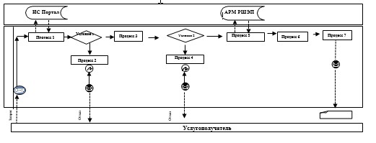

      Расшифровка аббревиатур:  
      ИС Портал – информационная система;  
      АРМ РШЭП – автоматизированное рабочее место региональный шлюз "электронного правительства".

|  |  |
| --- | --- |
|  | Приложение 2 к Регламенту государственой услуги |
|  | "Выдача справки,подтверждающей принадлежность заявителя (семьи) к получателям адресной социальной |
|  | помощи" |

**Справочник бизнес-процессов оказания государственной услуги "Выдача справки, подтверждающей принадлежность заявителя (семьи) к получателям адресной социальной помощи" При обращении услугополучателя (либо его представитель по доверенности) к услугодателю**

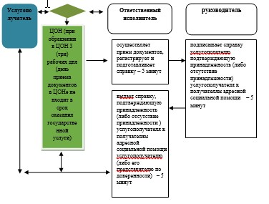

      Расшифровка аббревиатур:  
      ЦОН - Центр обслуживания населения.

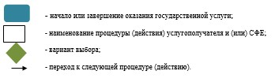

**Справочник бизнес-процессов оказания государственной услуги "Выдача справки, подтверждающей принадлежность заявителя (семьи) к получателям адресной социальной помощи" При обращении услугополучателя (либо его представителю по доверенности) к акиму сельского округа**

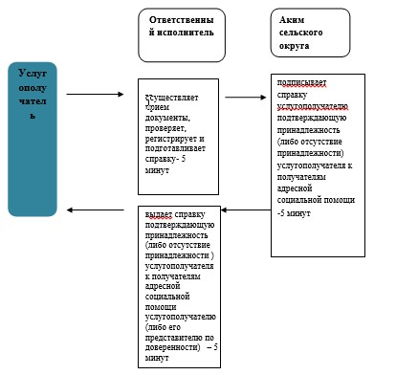

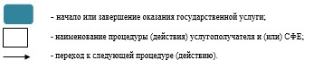

© 2012. РГП на ПХВ «Институт законодательства и правовой информации Республики Казахстан» Министерства юстиции Республики Казахстан